Fiche n° 8 : ressources documentaires sur la planète Jupiter

Document 1 : photographie de la géante gazeuse Jupiter (Pixabay) Document 2 : Jupiter en chiffres
Diamètre moyen : 142 984 km
Masse (Terre = 1) : 318, soit
1 898,6.10²¹ t
Masse volumique moyenne : 1 326 kg/m³
Gravité à l’équateur (Terre = 1) : 2,36, soit 23,1 m/s²
Distance moyenne du Soleil (Terre-Soleil = 1 UA) : 5,20 UA, soit 778,6 millions de km
Inclinaison de l’axe de rotation : 3,1°
Période de rotation (cycle diurne) : 9,93 h, soit 9 h 55 min
Période de révolution autour du Soleil : 11,86 années terrestres, soit
4 331 jours terrestres
Température au sommet des nuages : -108°C
Lunes : 67 connues à ce jour

Source : CNES.fr

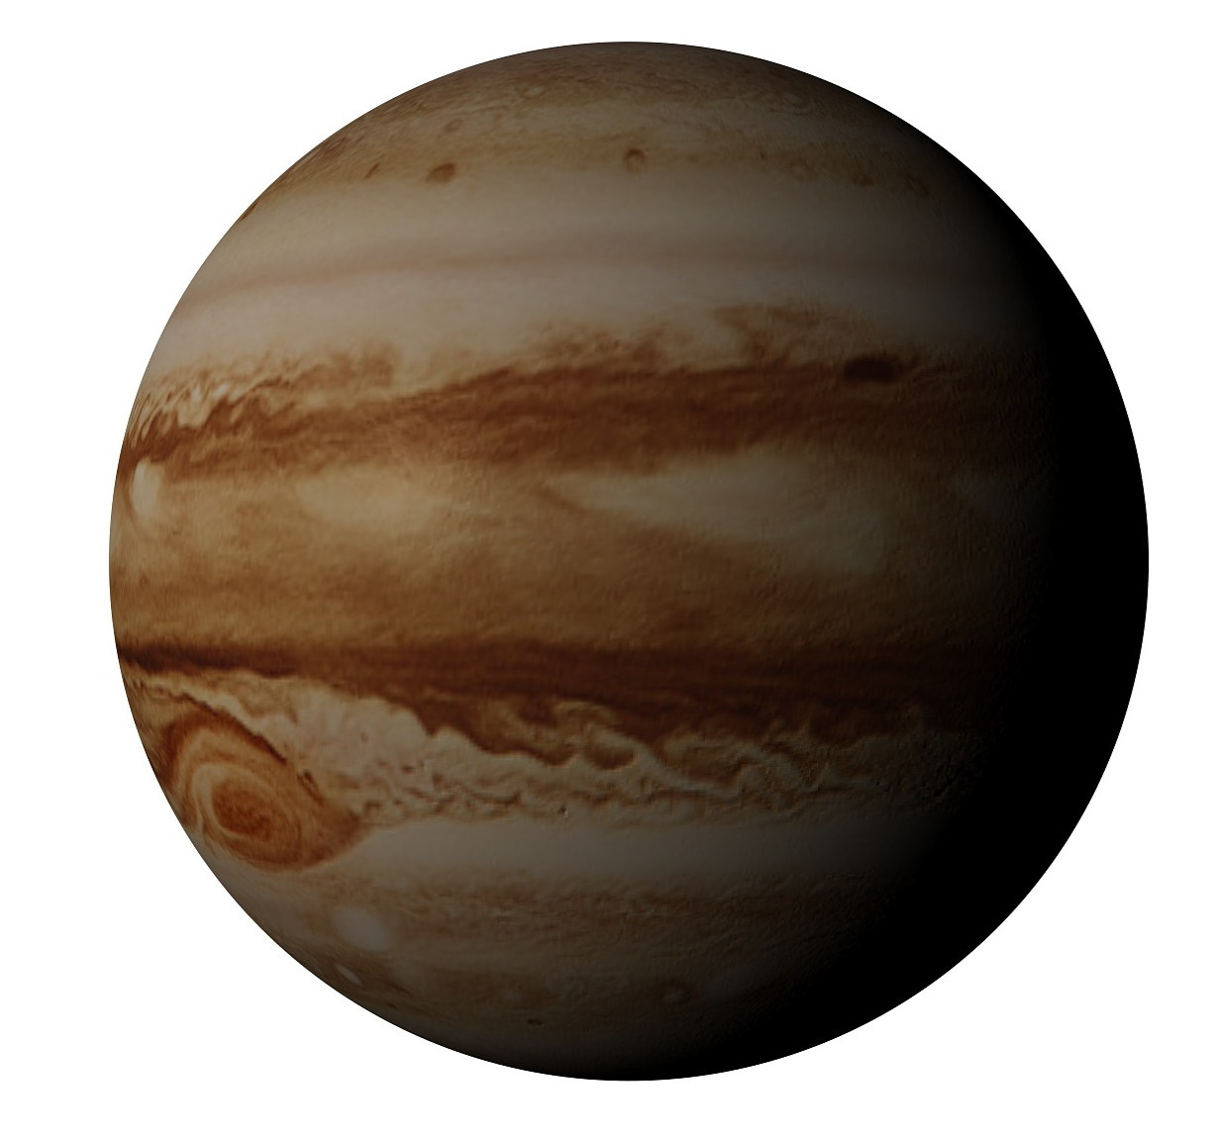
Document 3 : coupe transversale de la planète Jupiter Document 4 : la mission spatiale Juno
« Partie de la Terre le 5 août 2011, la sonde spatiale Juno a été capturée avec succès, ce lundi 4 juillet 2016, par la gravité de la plus grosse planète du Système solaire, Jupiter, a annoncé la Nasa. (…) Nous allons étudier les inconnues des massives ceintures de radiations de Jupiter afin de se plonger en profondeur, non seulement à l'intérieur de la planète, mais sur la façon dont elle est née et comment notre Système solaire a évolué », précise la NASA.

Ce 4 juillet, Juno qui affichait alors quelque 2,7 milliards de km au compteur, s'est donc engagée dans la phase d'insertion en orbite (JOI pour Juno's orbit-insertion phase), planifiée par l'équipe technique. La sonde a d'abord changé d'attitude et augmenté sa rotation de 2 à 5 tours par minute afin de l'aider à se stabiliser. (…)
« Aujourd'hui, on ne sait pas si Jupiter possède ou non un noyau central, a indiqué Tristan Guillot, médaille de bronze du CNRS et co-investigateur de la mission. Juno va mieux contraindre nos hypothèses sur la structure et la dynamique interne de Jupiter grâce à des mesures 100 fois plus précises que celles dont nous disposions jusqu'ici.
En réalité, on ignore encore beaucoup de choses sur cette planète qui, rappelons-le, représente les deux tiers des 0,14 % restants de la masse totale du Système solaire, le Soleil comptant à lui seul pour 99,86 %. Enfin, la description détaillée de ce géant va permettre aussi de mieux éclairer les chercheurs sur les autres systèmes planétaires découverts et à découvrir. »

Extraits d’un article en ligne de futura-sciences.com
juillet 2016
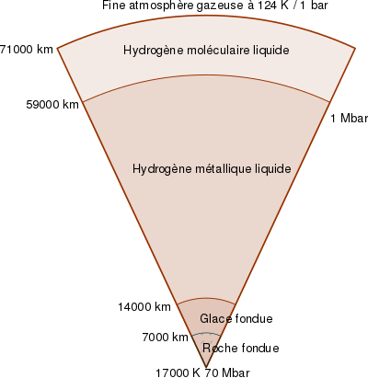
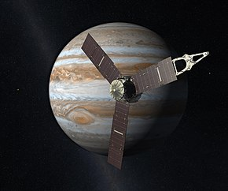

Source : Wikipédia.fr

